El objetivo de la aplicación es permitir gestionar las diferentes tareas y deberes que tengan las diferentes áreas del ITC.

El usuario deberá indicar si es un encargado de área o un empleado corriente. En caso de ser un encargado este deberá identificarse mediante un login.

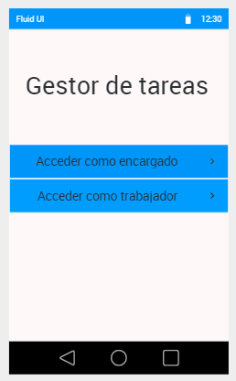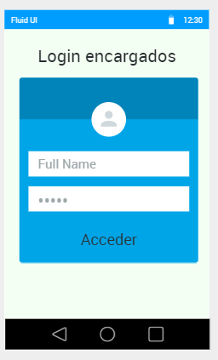

Pantalla inicial con los botones para acceder y pantalla de login con campos de texto para introducir las credenciales con el botón para acceder.

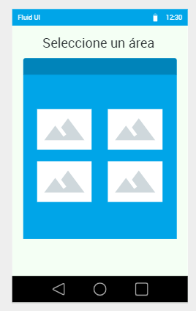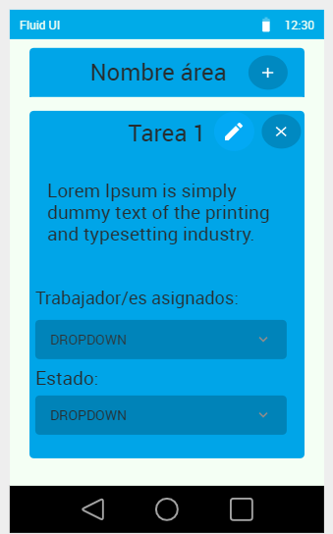

Una vez se haya accedido el usuario deberá seleccionar el área que quiere consultar, siendo estas representadas por los marcos de imagen del mockup, que incluirán una imagen de cada área para identificarlas (izq).

Al seleccionar un área aparecerá una pantalla (der) con el nombre del área que hemos seleccionado y un scroll que nos mostrará diferentes tarjetas con información referente a las tareas, incluyendo un desplegable para asignar trabajadores y modificar el estado de la tarea, eliminarla o editarla, en caso de ser el encargado del área. Junto al nombre del área también aparece un botón para añadir nuevas tareas en caso de ser un encargado.

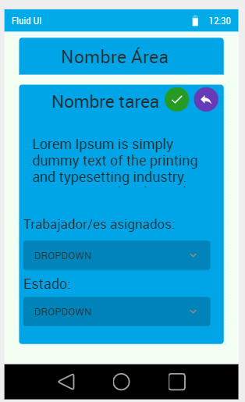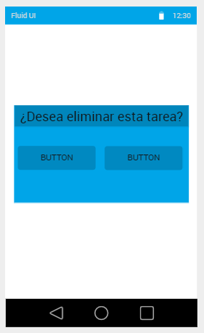

En caso de seleccionar la opción de añadir o editar la tarea nos aparecerá una pantalla (izq) en la que podemos editar la información de la tarea ya existente o añadir una nueva, para ello seleccionar el botón del tick verde o la flecha violeta en caso de querer retroceder. En caso de seleccionar la cruz para eliminar la tarea sobre la que pulsamos aparecerá una ventana emergente cómo la de la derecha.

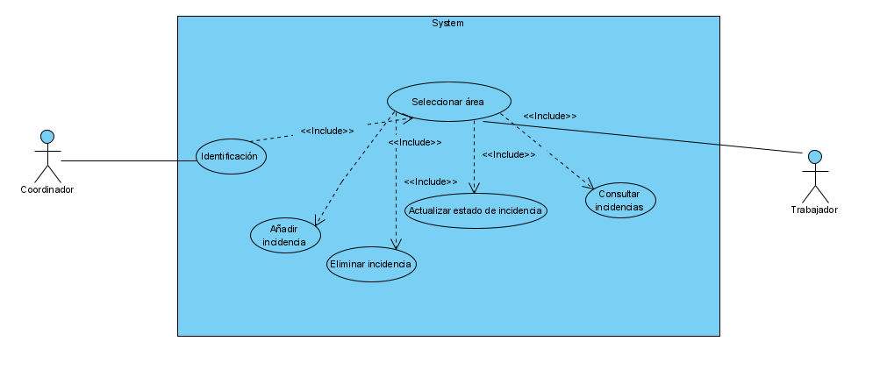

Caso de uso mostrando el funcionamiento de la aplicación;

* Ambos usuarios acceden a la selección de área (el coordinador / encargado debe identificarse primero)
* Una vez dentro de un área se pueden consultar las incidencias, actualizarlas y añadir o eliminar (en caso de ser un coordinador / encargado)

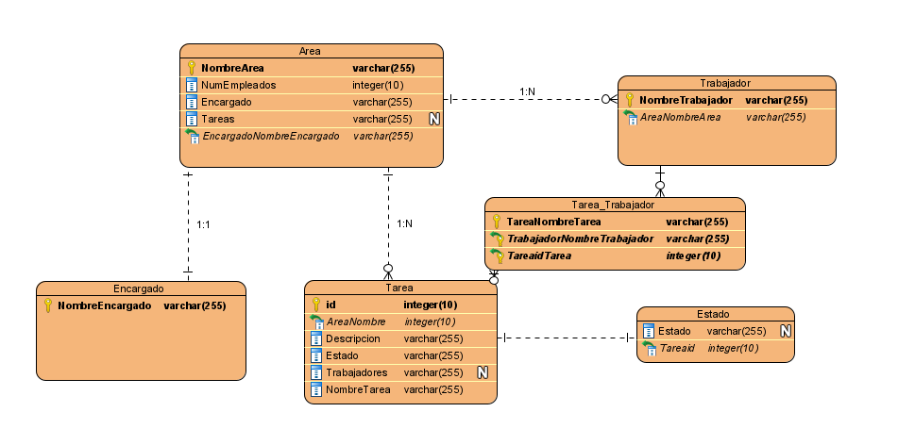

Diagrama con las bases de datos para la aplicación.

Según el planteamiento será necesaria una tabla para las áreas, donde se indicará el nombre y encargado de la misma, el número de empleados, y las tareas pertinentes a esa área.

La tabla de encargados servirá para almacenar el nombre de los encargados de las diferentes áreas, al igual que la tabla de los trabajadores.

La tabla de las tareas se identificará mediante un id, también almacenará una descripción y estado de la misma, así cómo el nombre del área a la que pertenece. También tendrá el estado y los trabajadores que se están encargando de ella, ambos campos se mostrarán mediante un desplegable que recogerán la información de la tabla de trabajadores y estados respectivamente.